POPIS PROJEKTU

Název projektu:
Obnova cyklopiktogramových koridorů Kyjov
Adresa místa realizace (popř. seznam adres):
Cyklokoridory Kyjov – vybrané ulice
Popis přesné lokalizace trasy nebo oblasti definované v čl. 2. 4. dotačního programu se zakreslením jejího umístění v situační mapce (vč. seznamu dotčených pozemků)

PÁTEŘNÍ PIKTOGRAMOVÝ KORIDOR (UL. DOBROVSKÉHO – ÚJEZD – DVOŘÁKOVA – NĚTČICKÁ)
Celková délka okruhu: 2 091 m
ul. Dobrovského 59 m
ul. Újezd 400 m
ul. Dvořákova 472 m
ul. Nětčická 1160 m

MORAVSKÁ VINNÁ - KOSTELEC
Celková délka úseku: 435 m
Ul. Kostelecká 435 m

PROPOJENÍ CYKLOSTEZKY„SKORONICE" A ULICE VRCHLICKÉHO
Celková délka okruhu: 1 254 m
ul. Vrchlického 371 m
ul. Havlíčkova 883 m

CENTRUM - SKORONICE
Celková délka úseku: 768 m
Třída Palackého: 347 m
ul. Havlíčkova: 59 m
ul. Tyršova:362 m

PROPOJENÍ BUDOUCÍHO LESOPARKU U VODOJEMU S PÁTEŘNÍM KORIDOREM
Celková délka úseku 275 m
Délka úseku na ulici Nětčická je 275 m.

PROPOJENÍCYKLOSTEZKY„KYJOV- BOHUSLAVICE“ S PÁTEŘNÍM KORIDOREM
Celková délka paprsku: 835 m
ul. Mlýnská 220 m
MK podél obilného sila 254 m
ul. Luční 361 m

PRO POJ ENÍ CYKLOSTEZKY „ MUTĚNKA" S PÁTEŘNÍM KORIDOREM
Celková délka paprsku: 1611 m
ul. Jungmannova 230 m
ul. Svatoborská 118 m
ul. Kollárova 157 m
ul. Jiráskova 378 m
Riegrova 327 m
Krátká 160 m
oblast garáží 241 m

Zákres umístění v situační mapce:
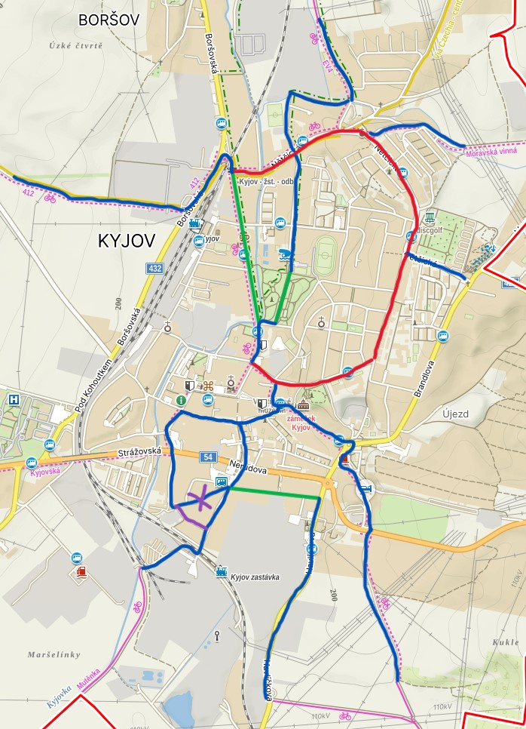

Harmonogram projektu, resp. doba, kdy má být dosaženo účelu projektu (od – do):
Předpokládané datum zahájení realizace akce: 1. 5. 2025
Datum ukončení realizace akce: max do 31. 8. 2025

Cíl projektu:
Cílem projektu je zvýšení bezpečnosti na pozemních komunikacích, zejména zvýšení bezpečnosti cyklodopravy. Zároveň je cílem projektu rozvoj cyklistické infrastruktury, který povede ke stále kvalitnějším, ucelenějším a bezpečnějším cyklostezkám a cyklotrasám.
Přehledný popis projektu (stručný výčet aktivit):
V rámci projektu bude uskutečněna obnova cyklopiktogramových koridorů formou nástřiku vodorovného dopravního značení „Piktogramový koridor pro cyklisty" (č. V 20) v provedení plastického nástřiku. Důvodem je hlavně delší trvanlivost a nižší míra opotřebení v čase oproti původnímu nástřiku v provedení klasická bílá barva. Hlavní funkcí piktogramových koridorů je integrace cyklistické dopravy do přidruženého prostoru jízdních pruhů pro motorová vozidla, které naznačuje účastníkům silničního provozu stopu průjezdu cyklistů. Toto dopravní opatření je volně pojízdné a neplynou z něj pro účastníky dopravního provozu žádná práva ani povinnosti.

Rozpočet projektu dle jednotlivých aktivit:
Paprsek (okruh) | Ulice | Délka (m) | Počet cyklopiktogramů
Páteřní koridor | Dobrovského | 59 | 6
 | Újezd | 400 | 42
 | Dvořákova | 472 | 48
 | Nětčická | 1160 | 120
Moravská vinná - Kostelec | Kostelecká | 435 | 44
Vrchlického - Skoronice | Vrchlického | 371 | 38
 | Havlíčkova | 883 | 90
Centrum - Skoronice | Třída Palackého | 347 | 36
 | Havlíčkova | 59 | 6
 | Tyršova | 362 | 38
Lesopark U Vodojemu | Nětčická | 275 | 28
Kyjov - Bohuslavice | Mlýnská | 220 | 22
 | MK podél obilného sila | 254 | 26
 | Luční | 361 | 38
Mutěnka | Jungmannova | 230 | 24
 | Svatoborská | 118 | 12
 | Kollárova | 157 | 18
 | Jiráskova | 378 | 40
 | Riegrova | 327 | 34
 | Krátká | 160 | 16
 | Oblast u garáží přejezd až Mutěnka | 241 | 24
SUMA |  | 7269 | 750

Fotodokumentace současného stavu

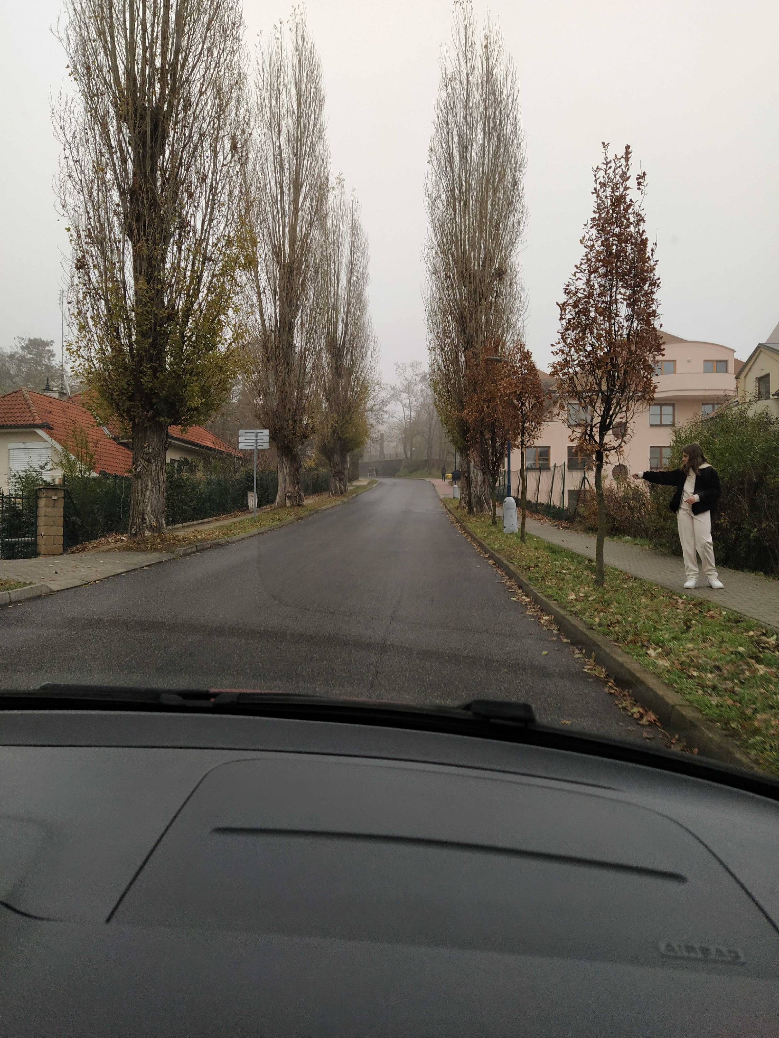PÁTEŘNÍ PIKTOGRAMOVÝ KORIDOR
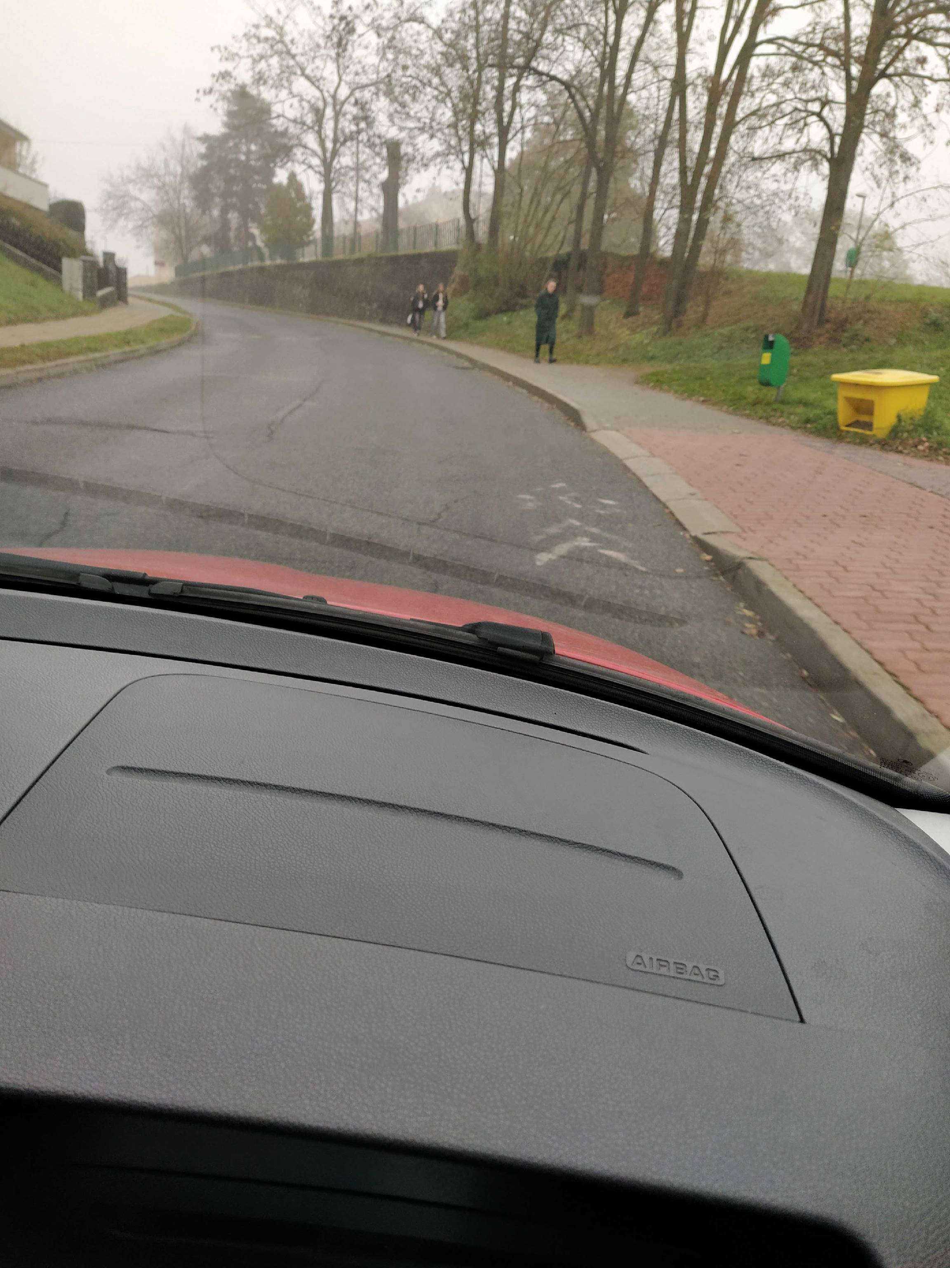
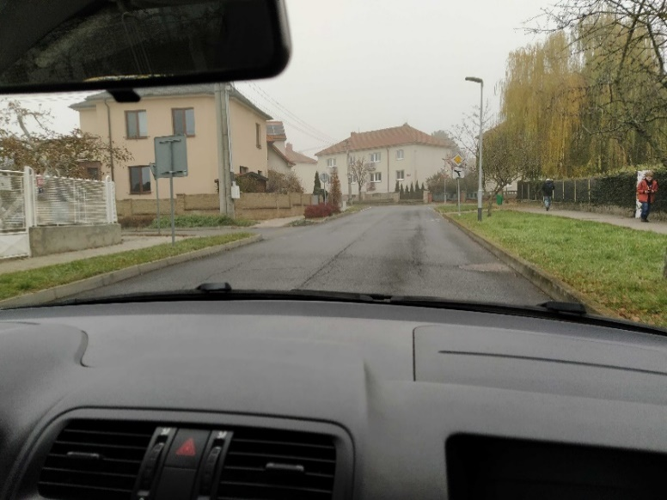
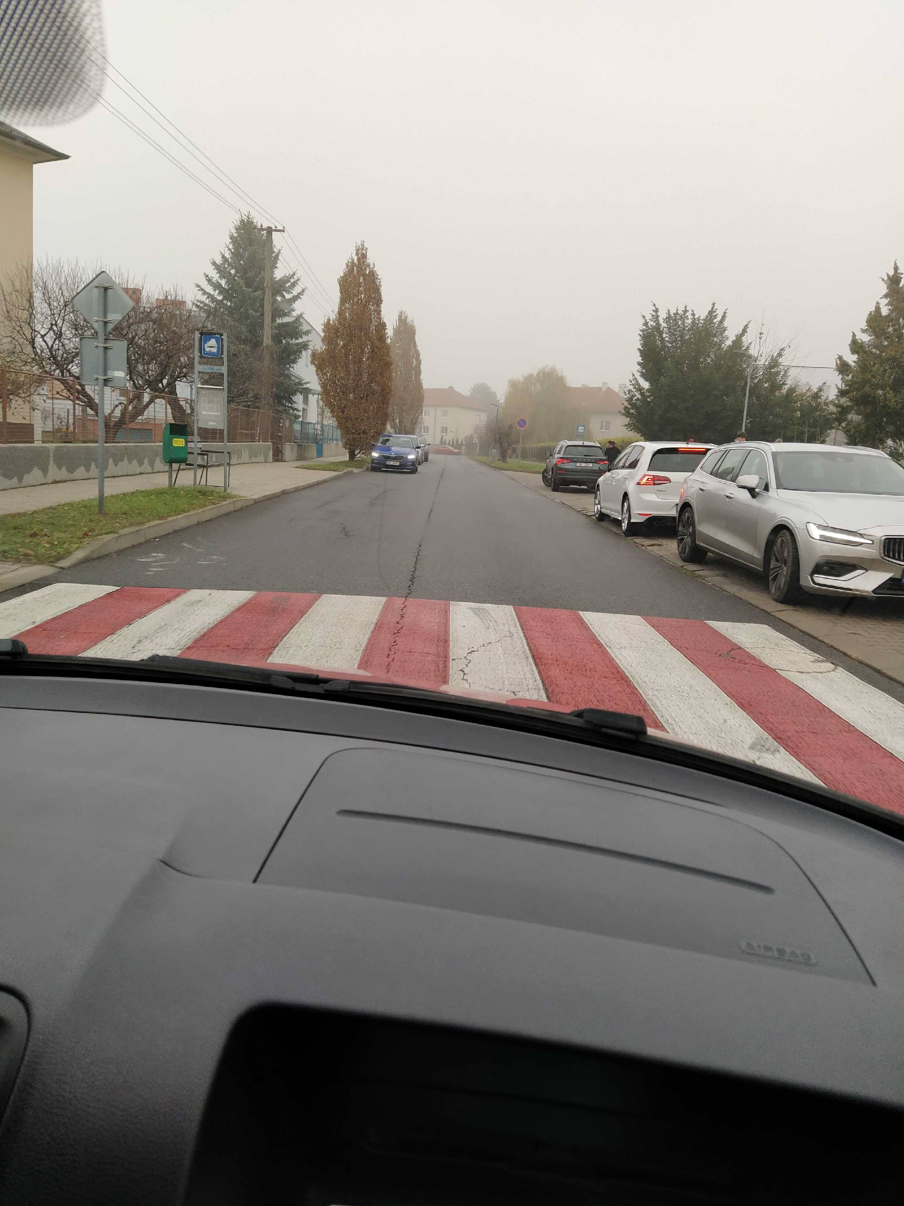

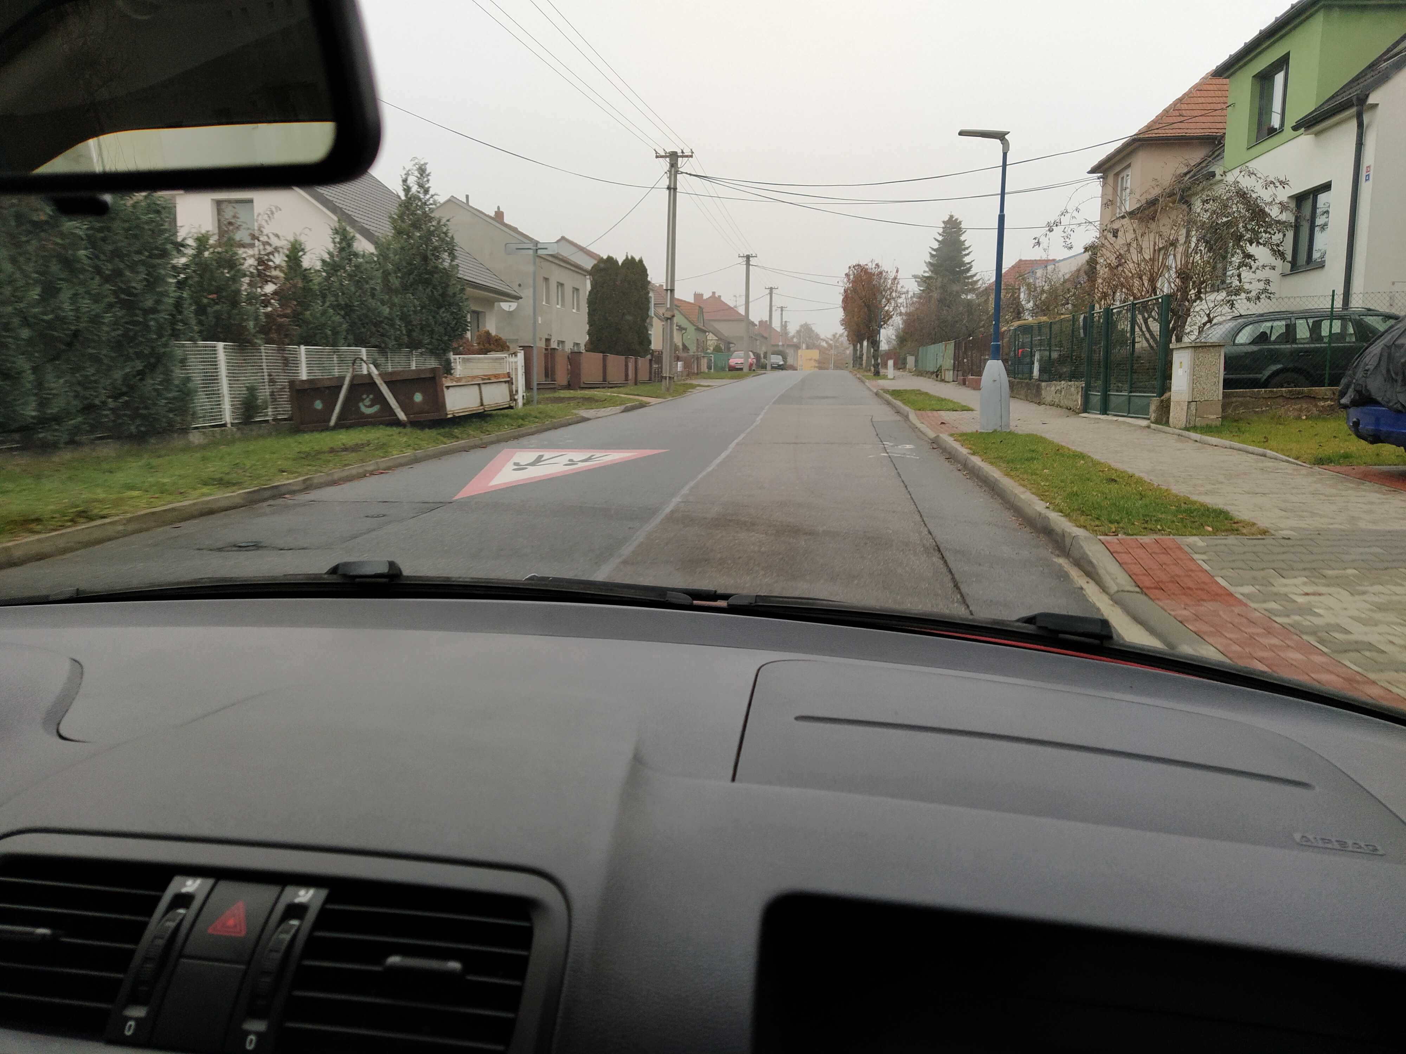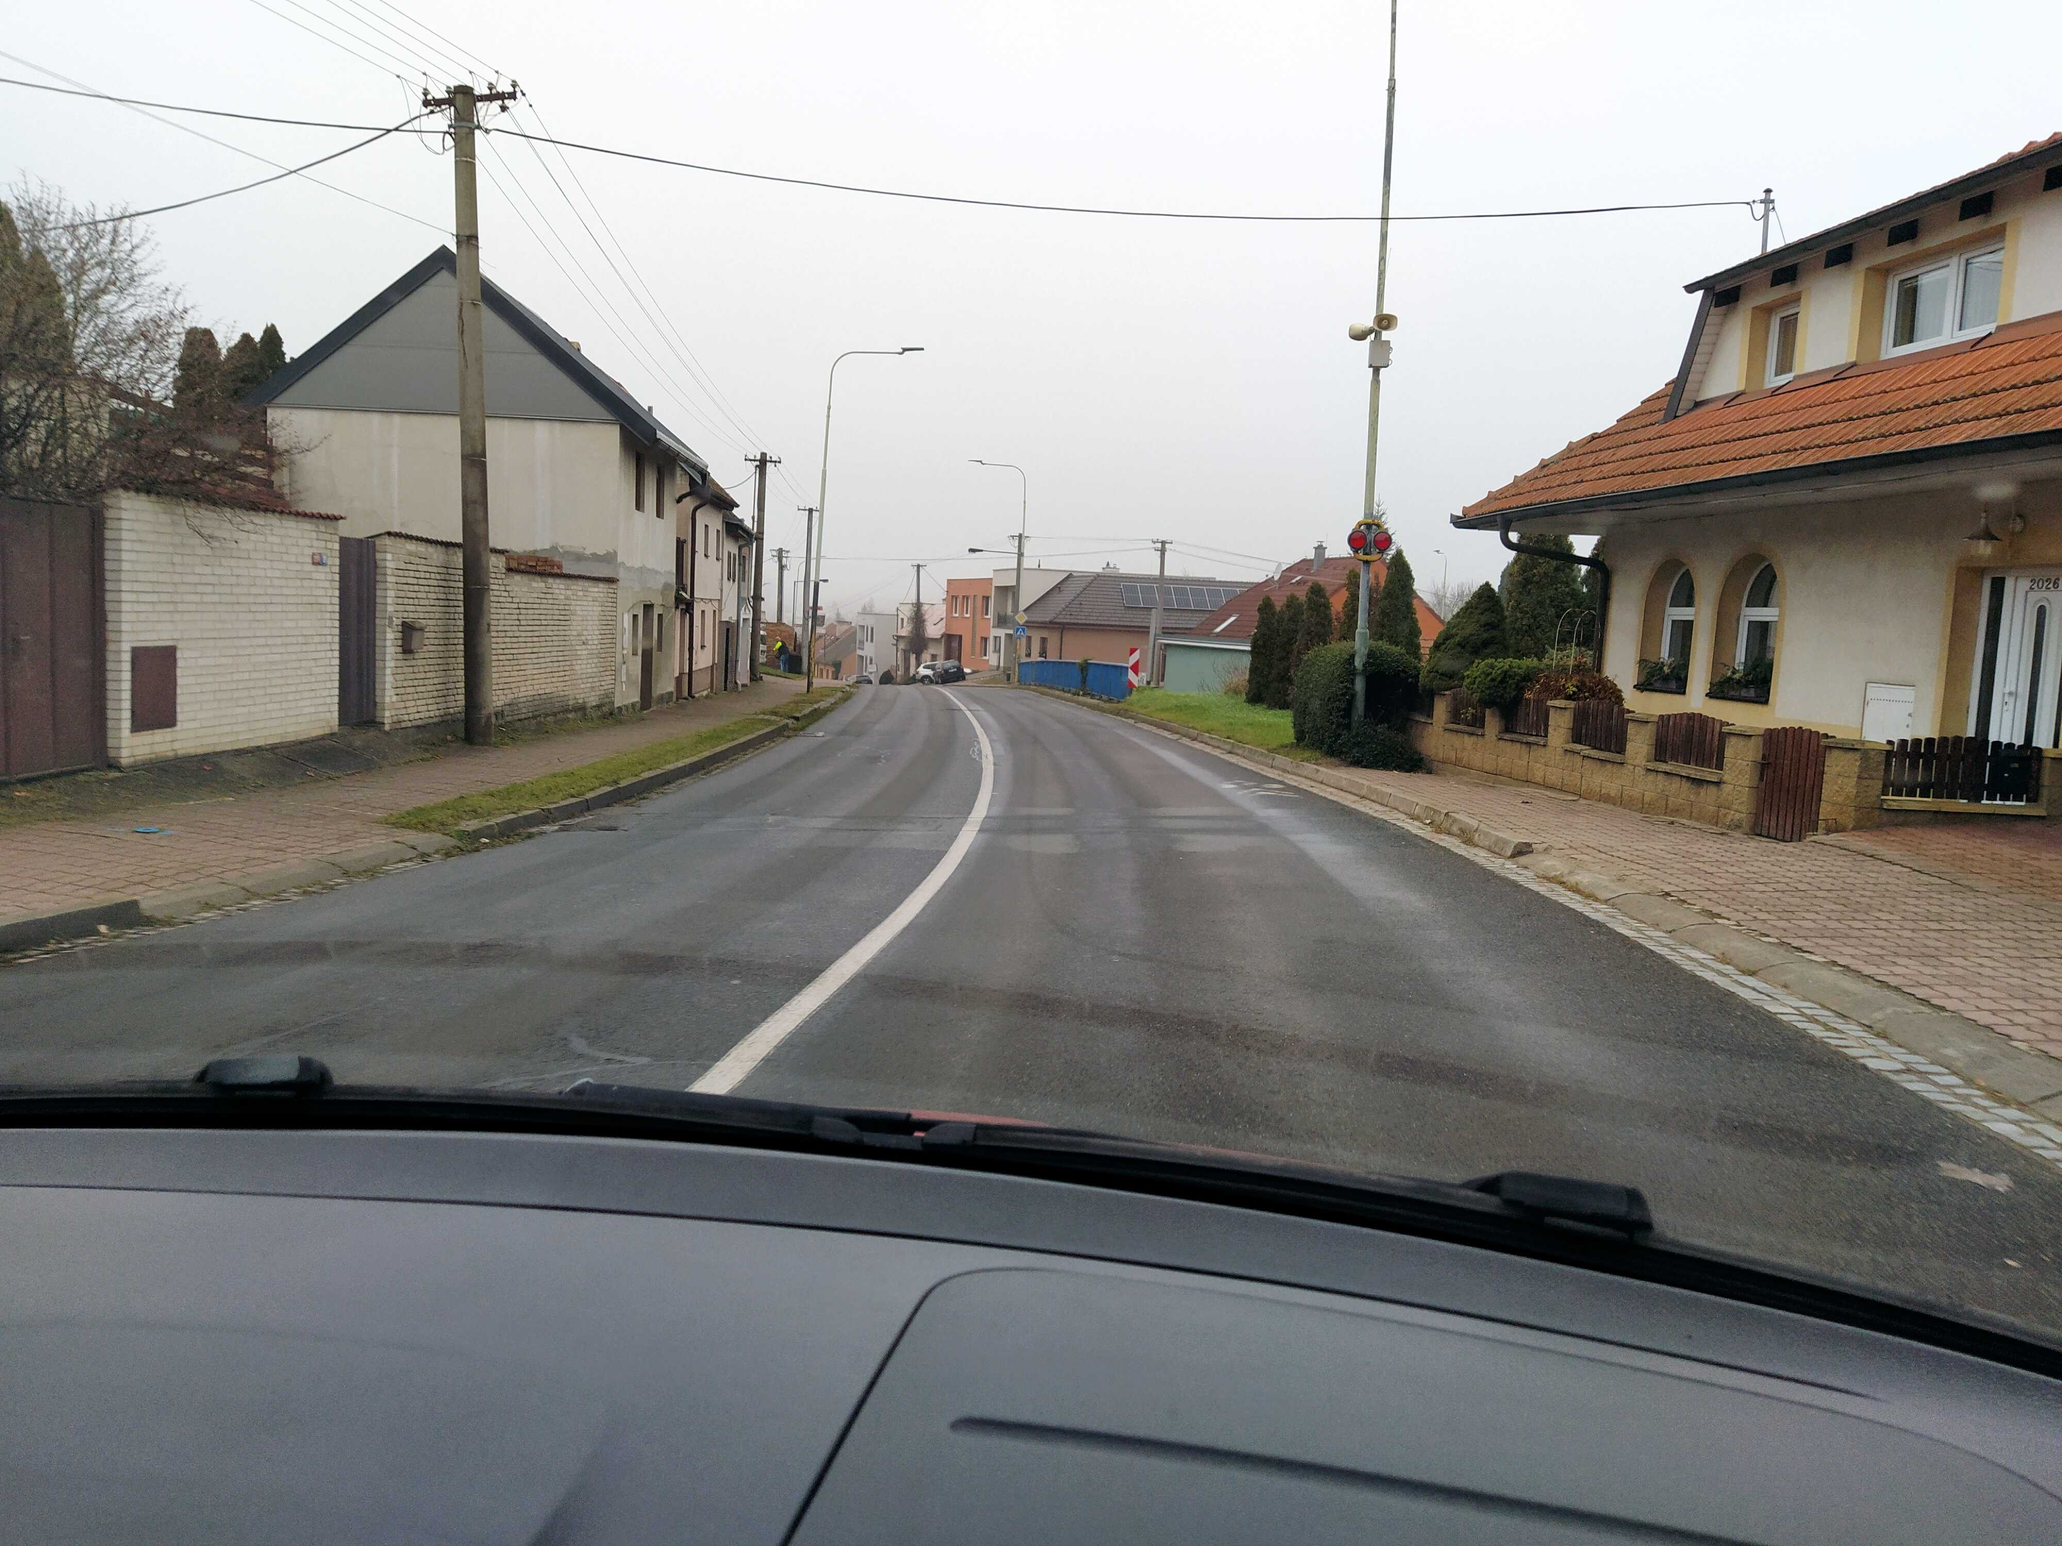

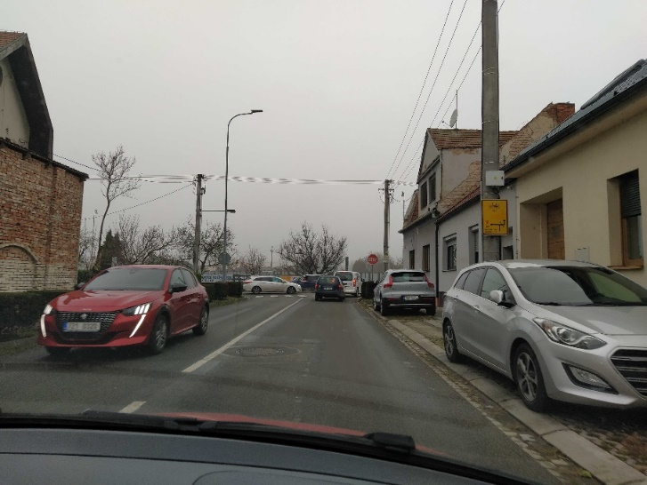

PROPOJENÍCYKLOSTEZKY„KYJOV- BOHUSLAVICE“ S PÁTEŘNÍM KORIDOREM
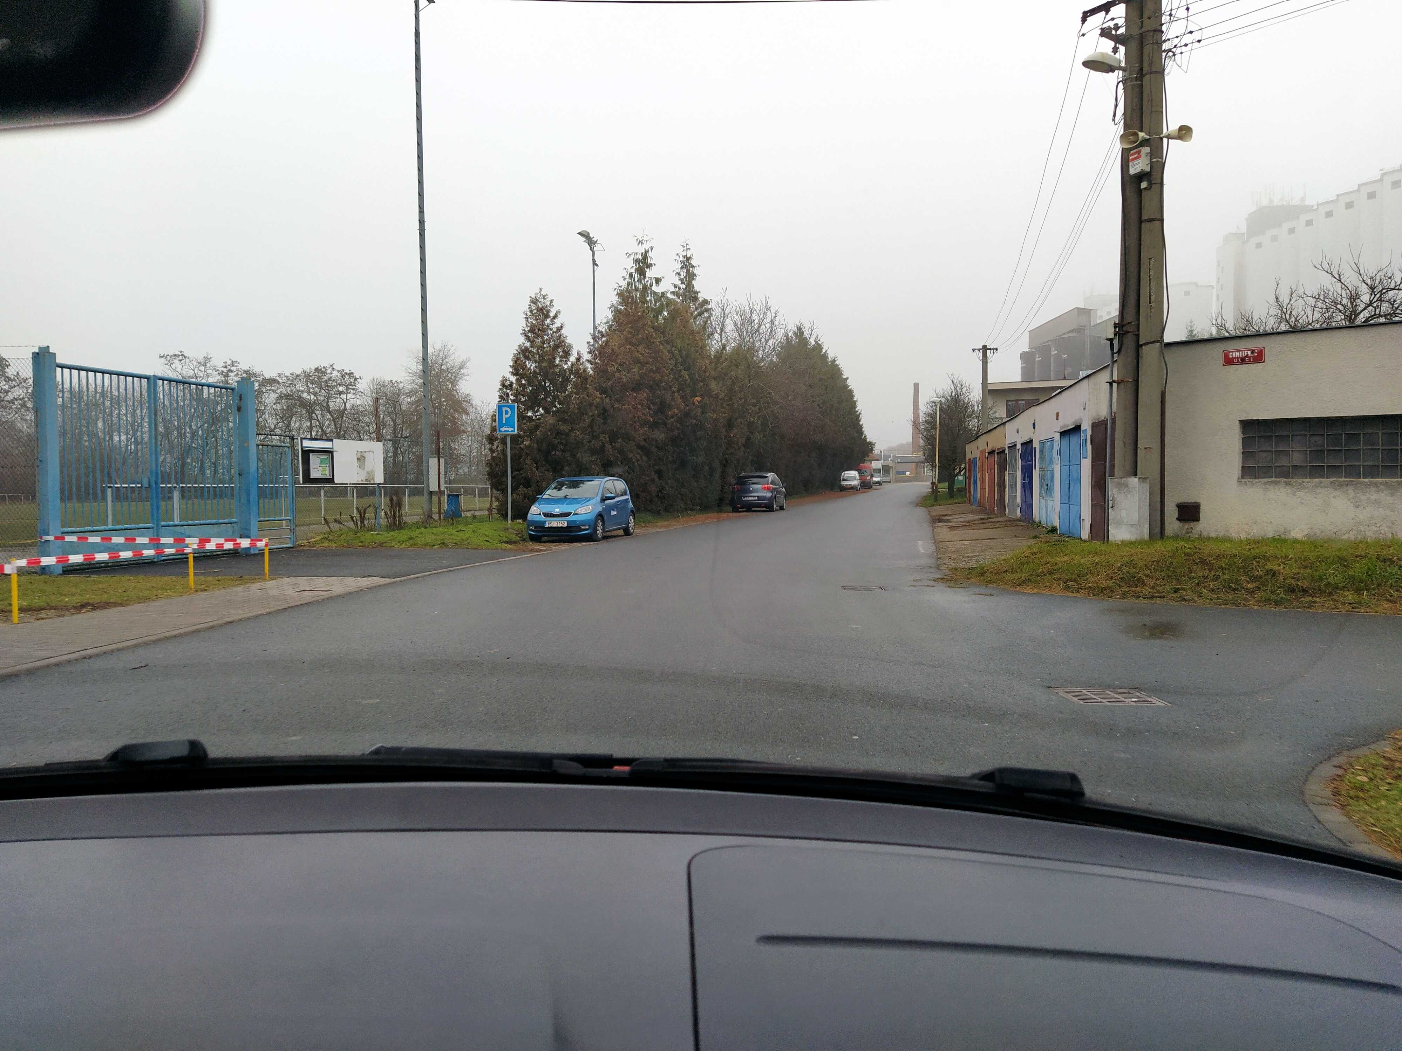
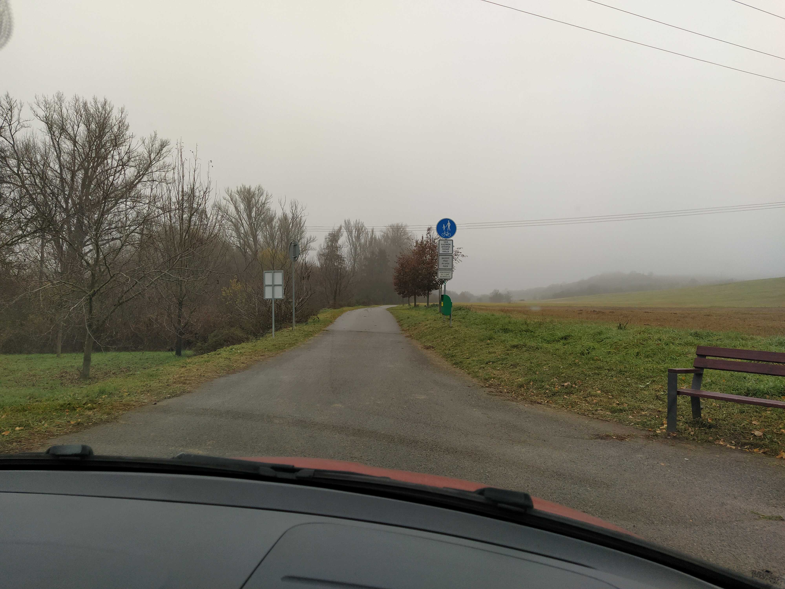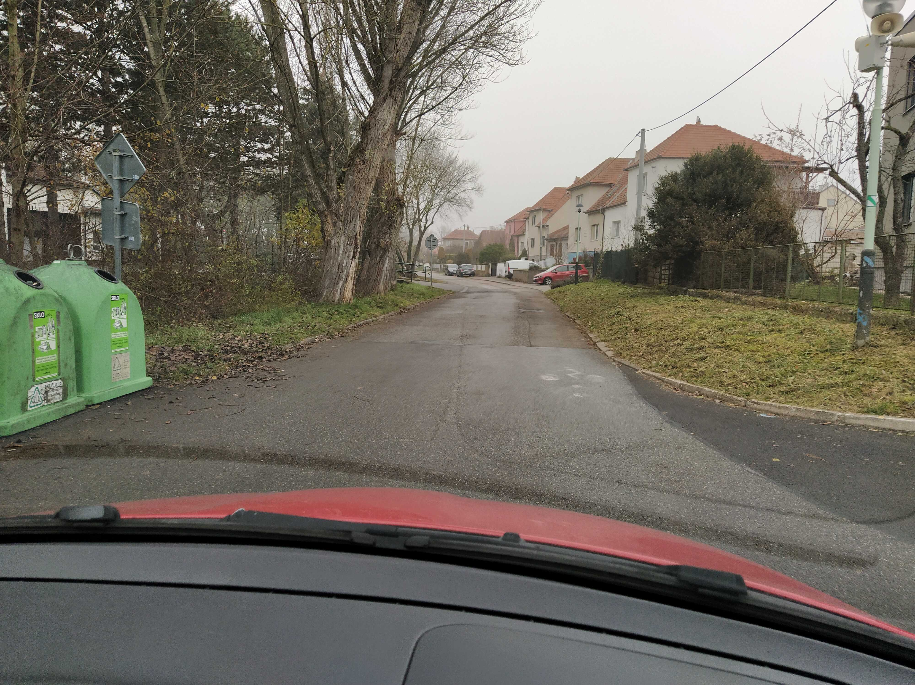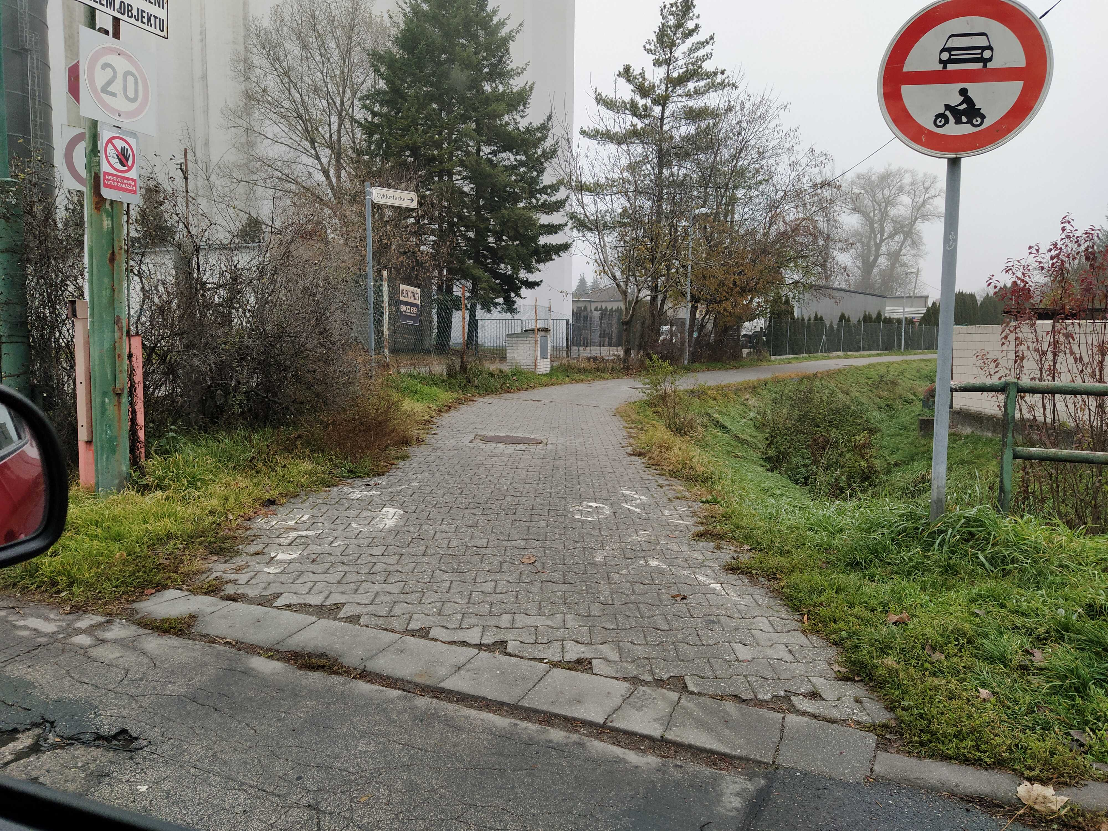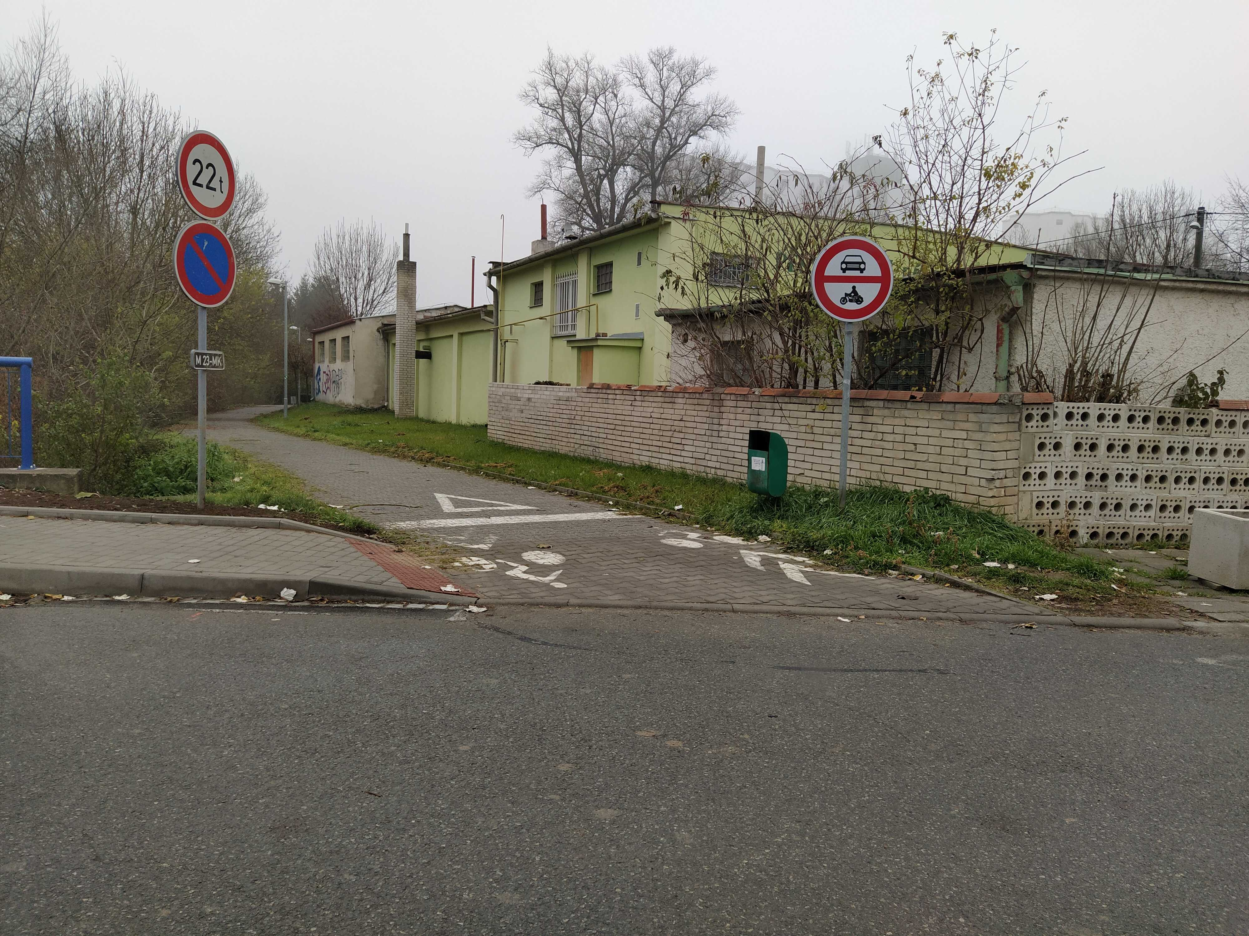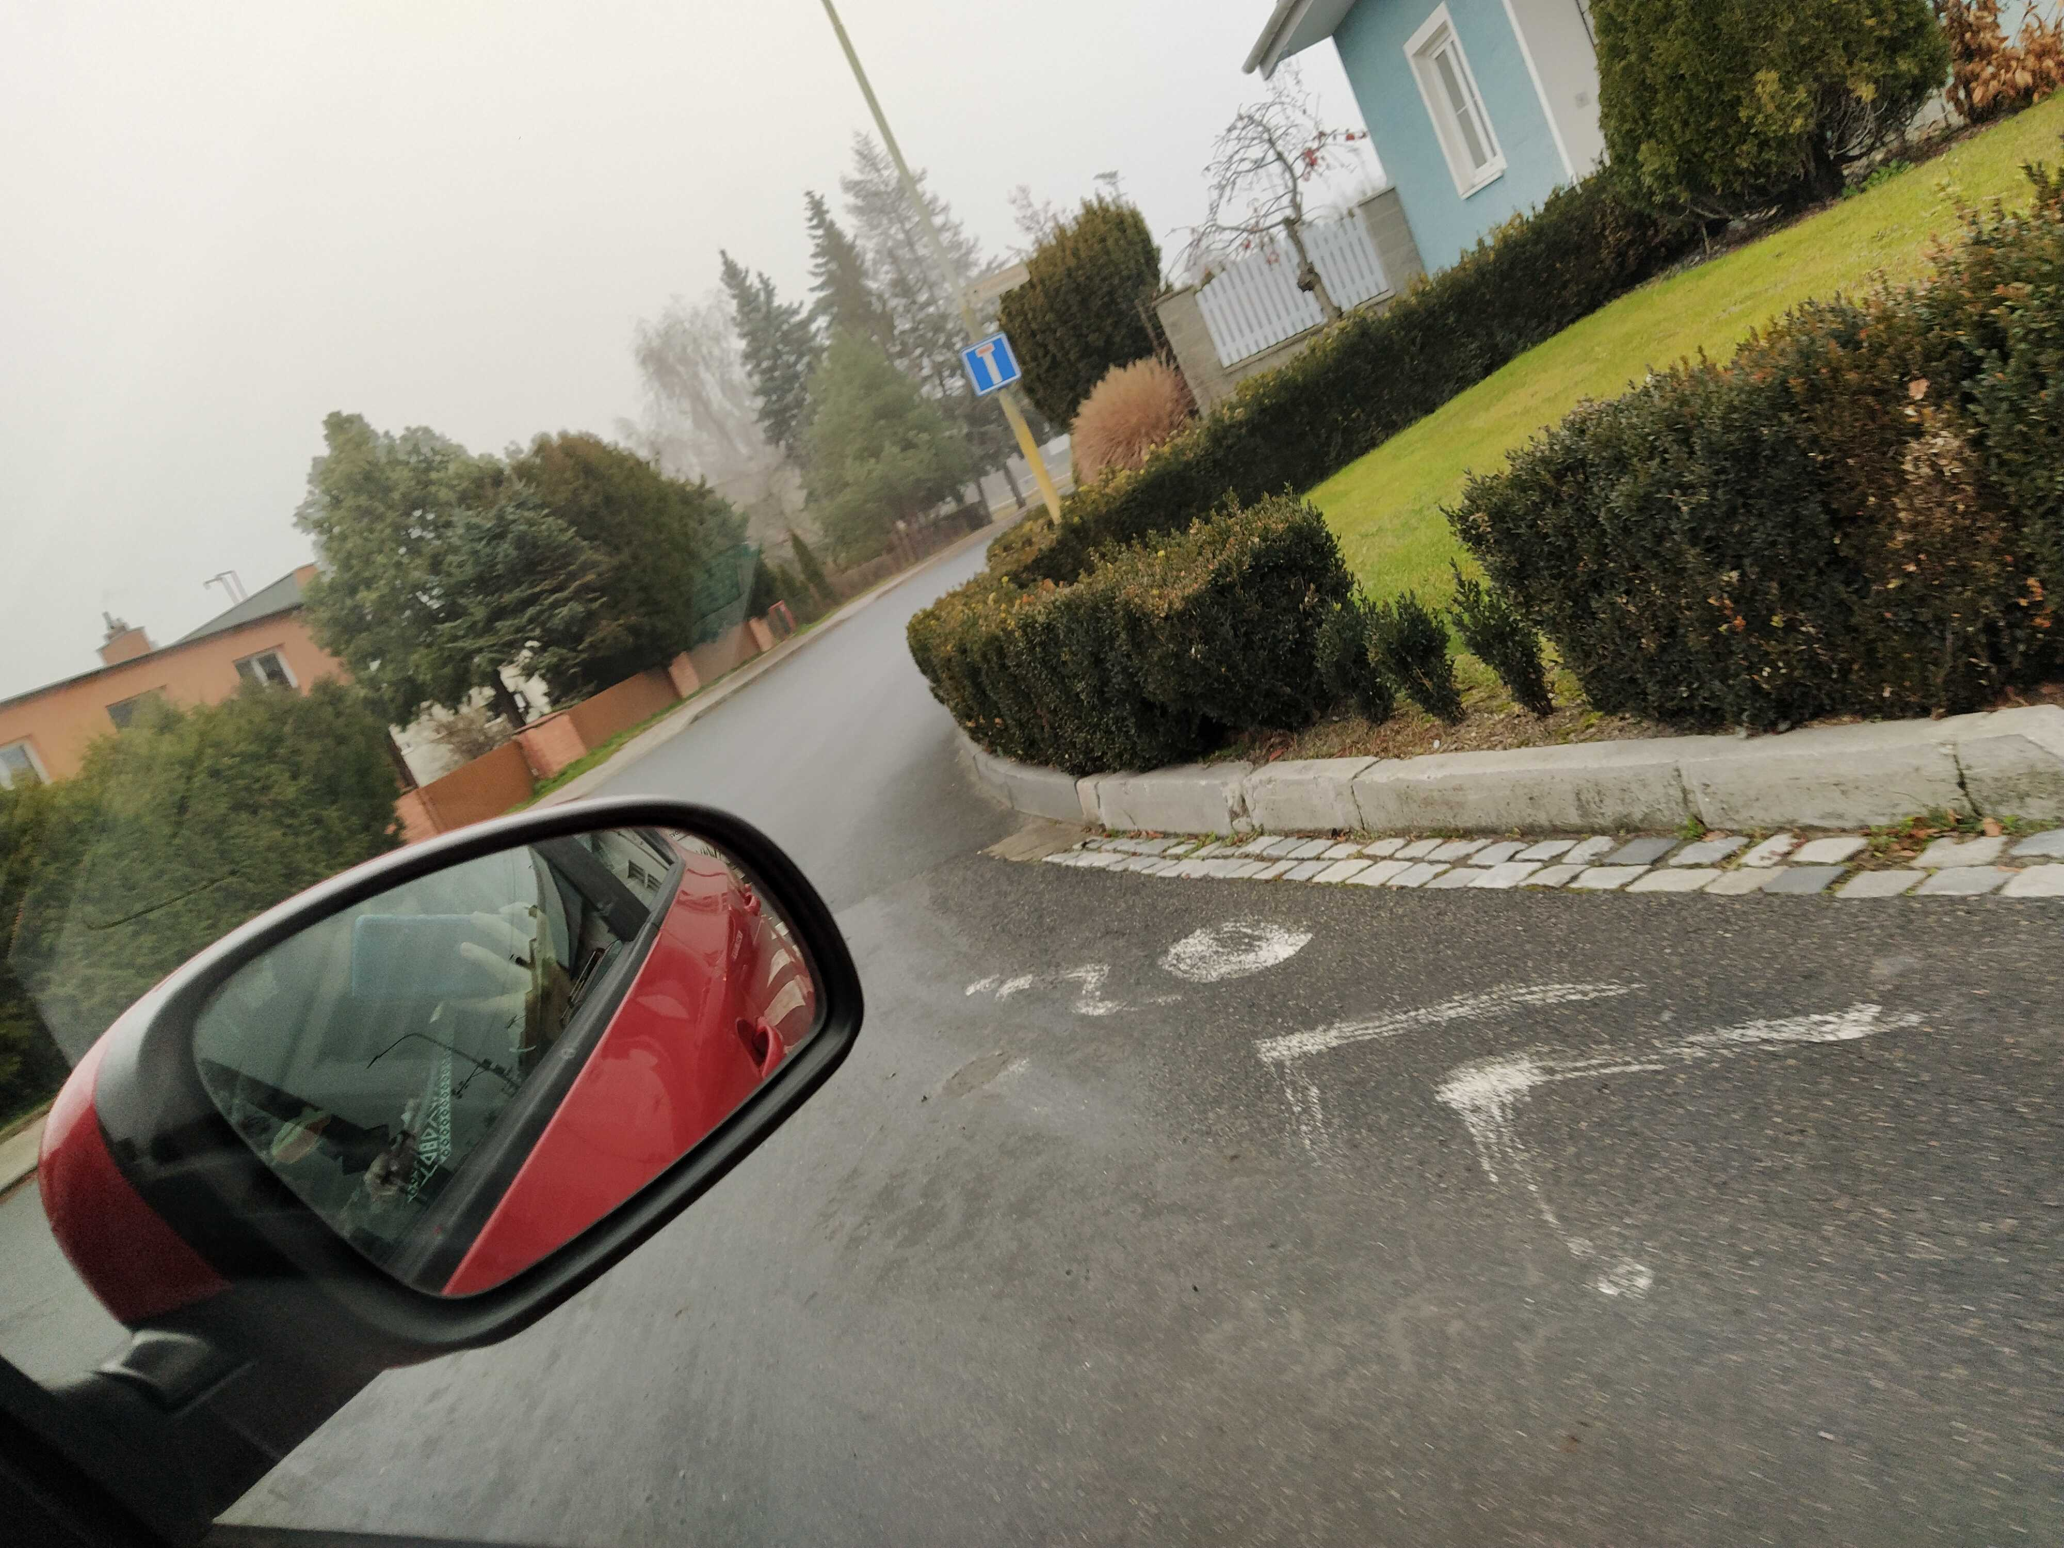

MORAVSKÁ VINNÁ - KOSTELEC

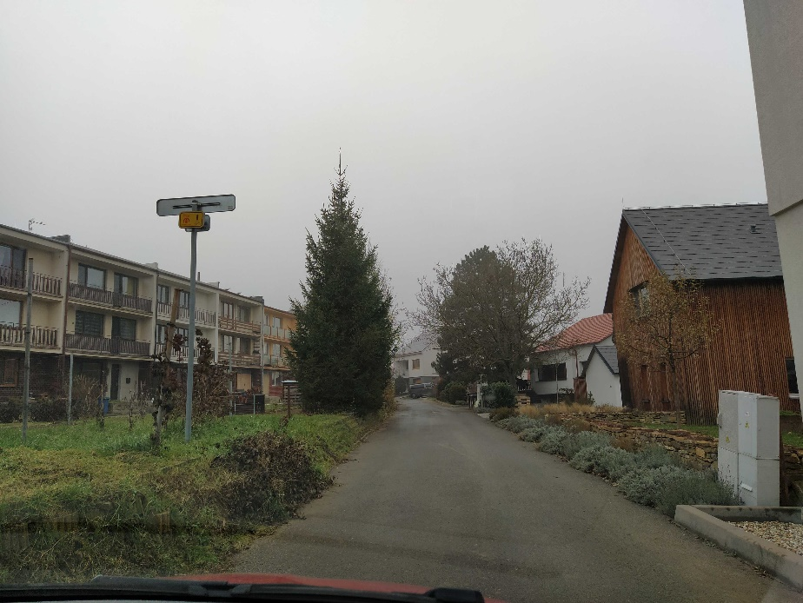

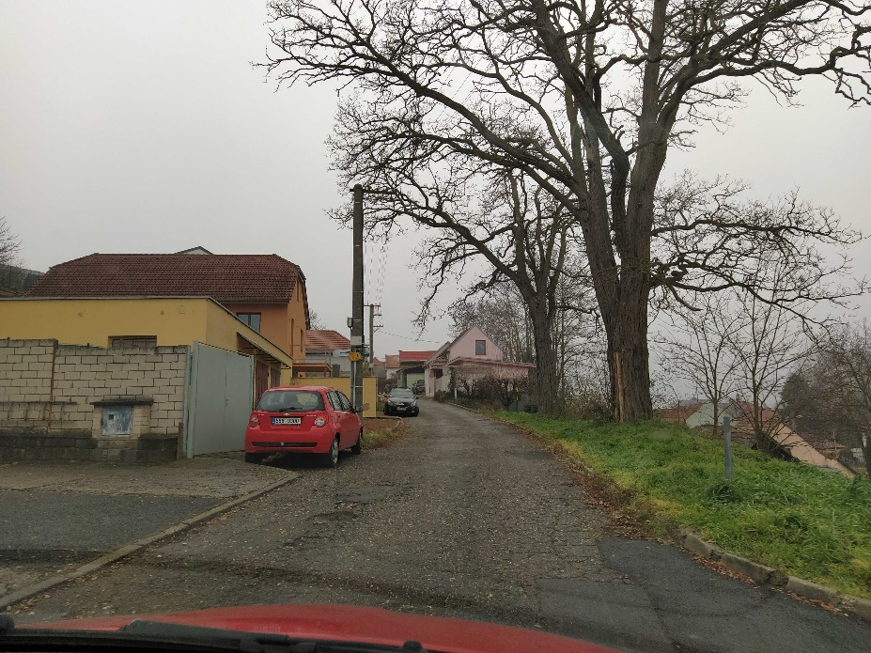

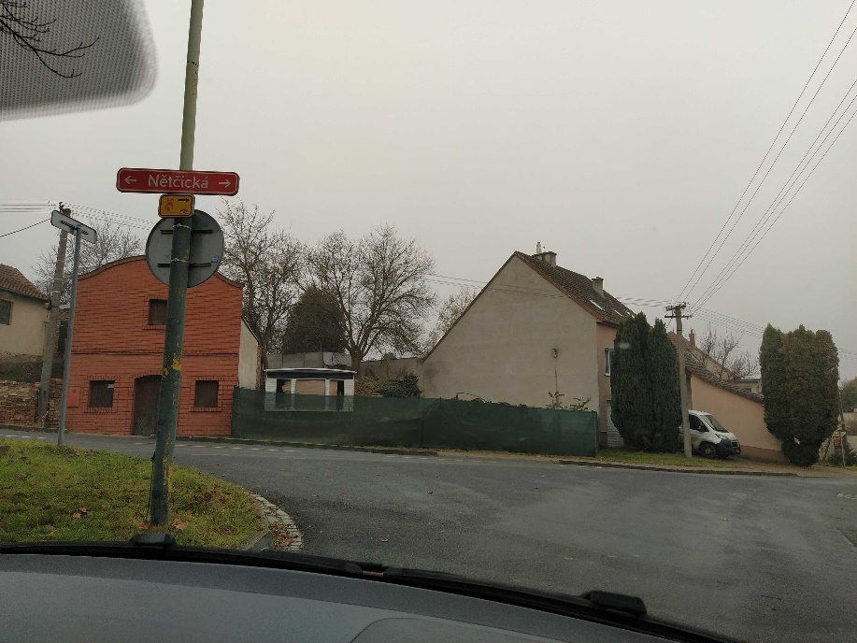

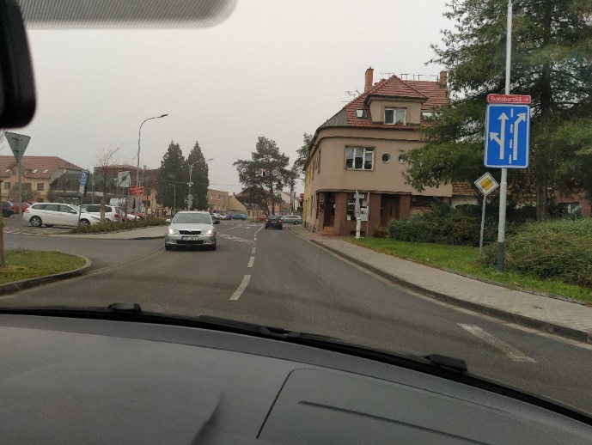
PROPOJENÍ CYKLOSTEZKY„SKORONICE" A ULICE VRCHLICKÉHO
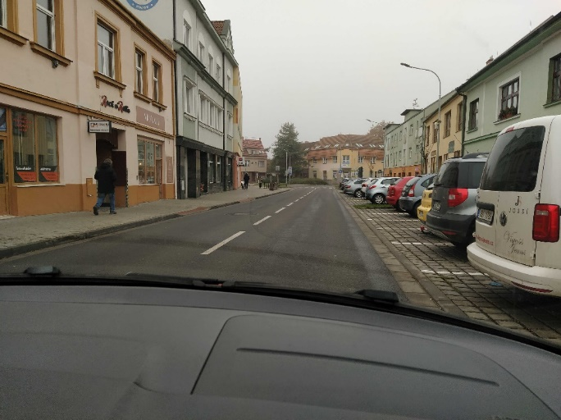
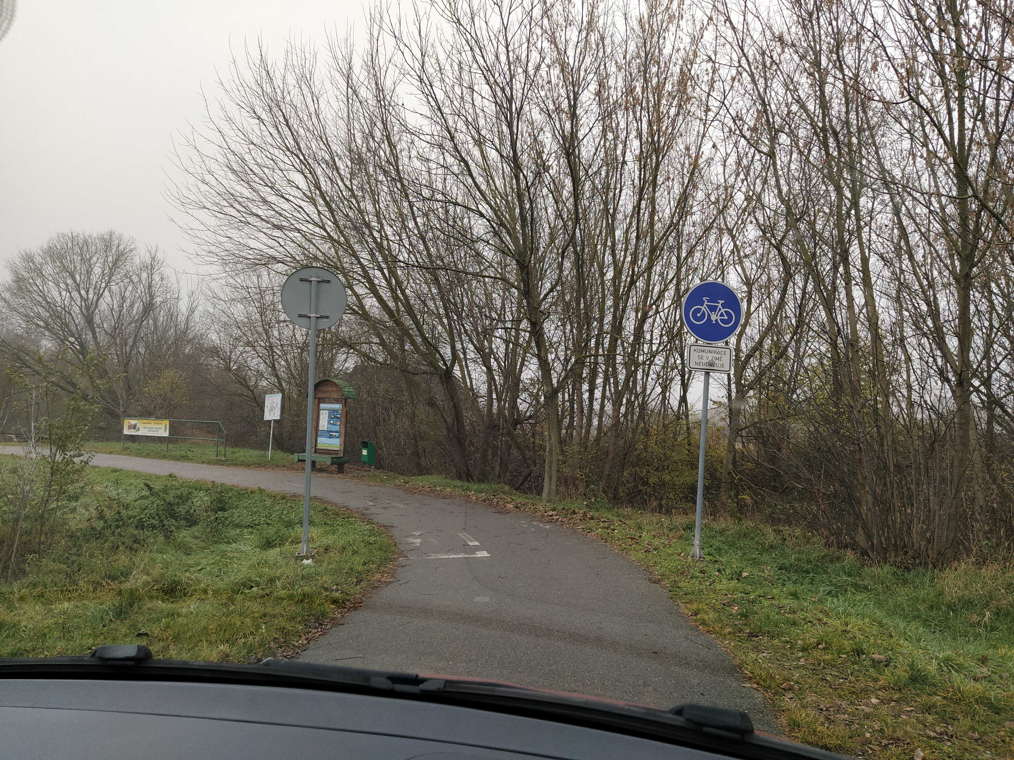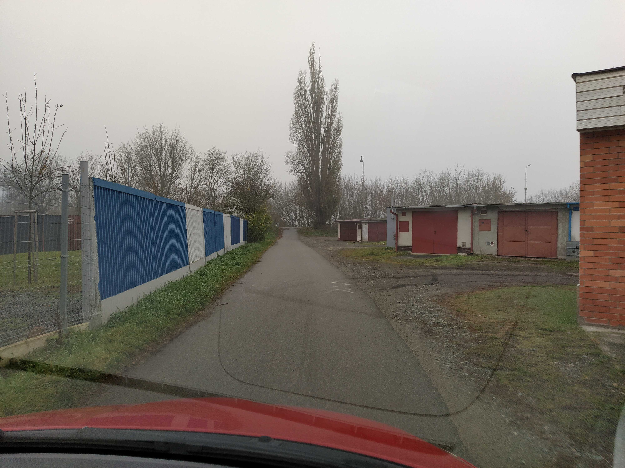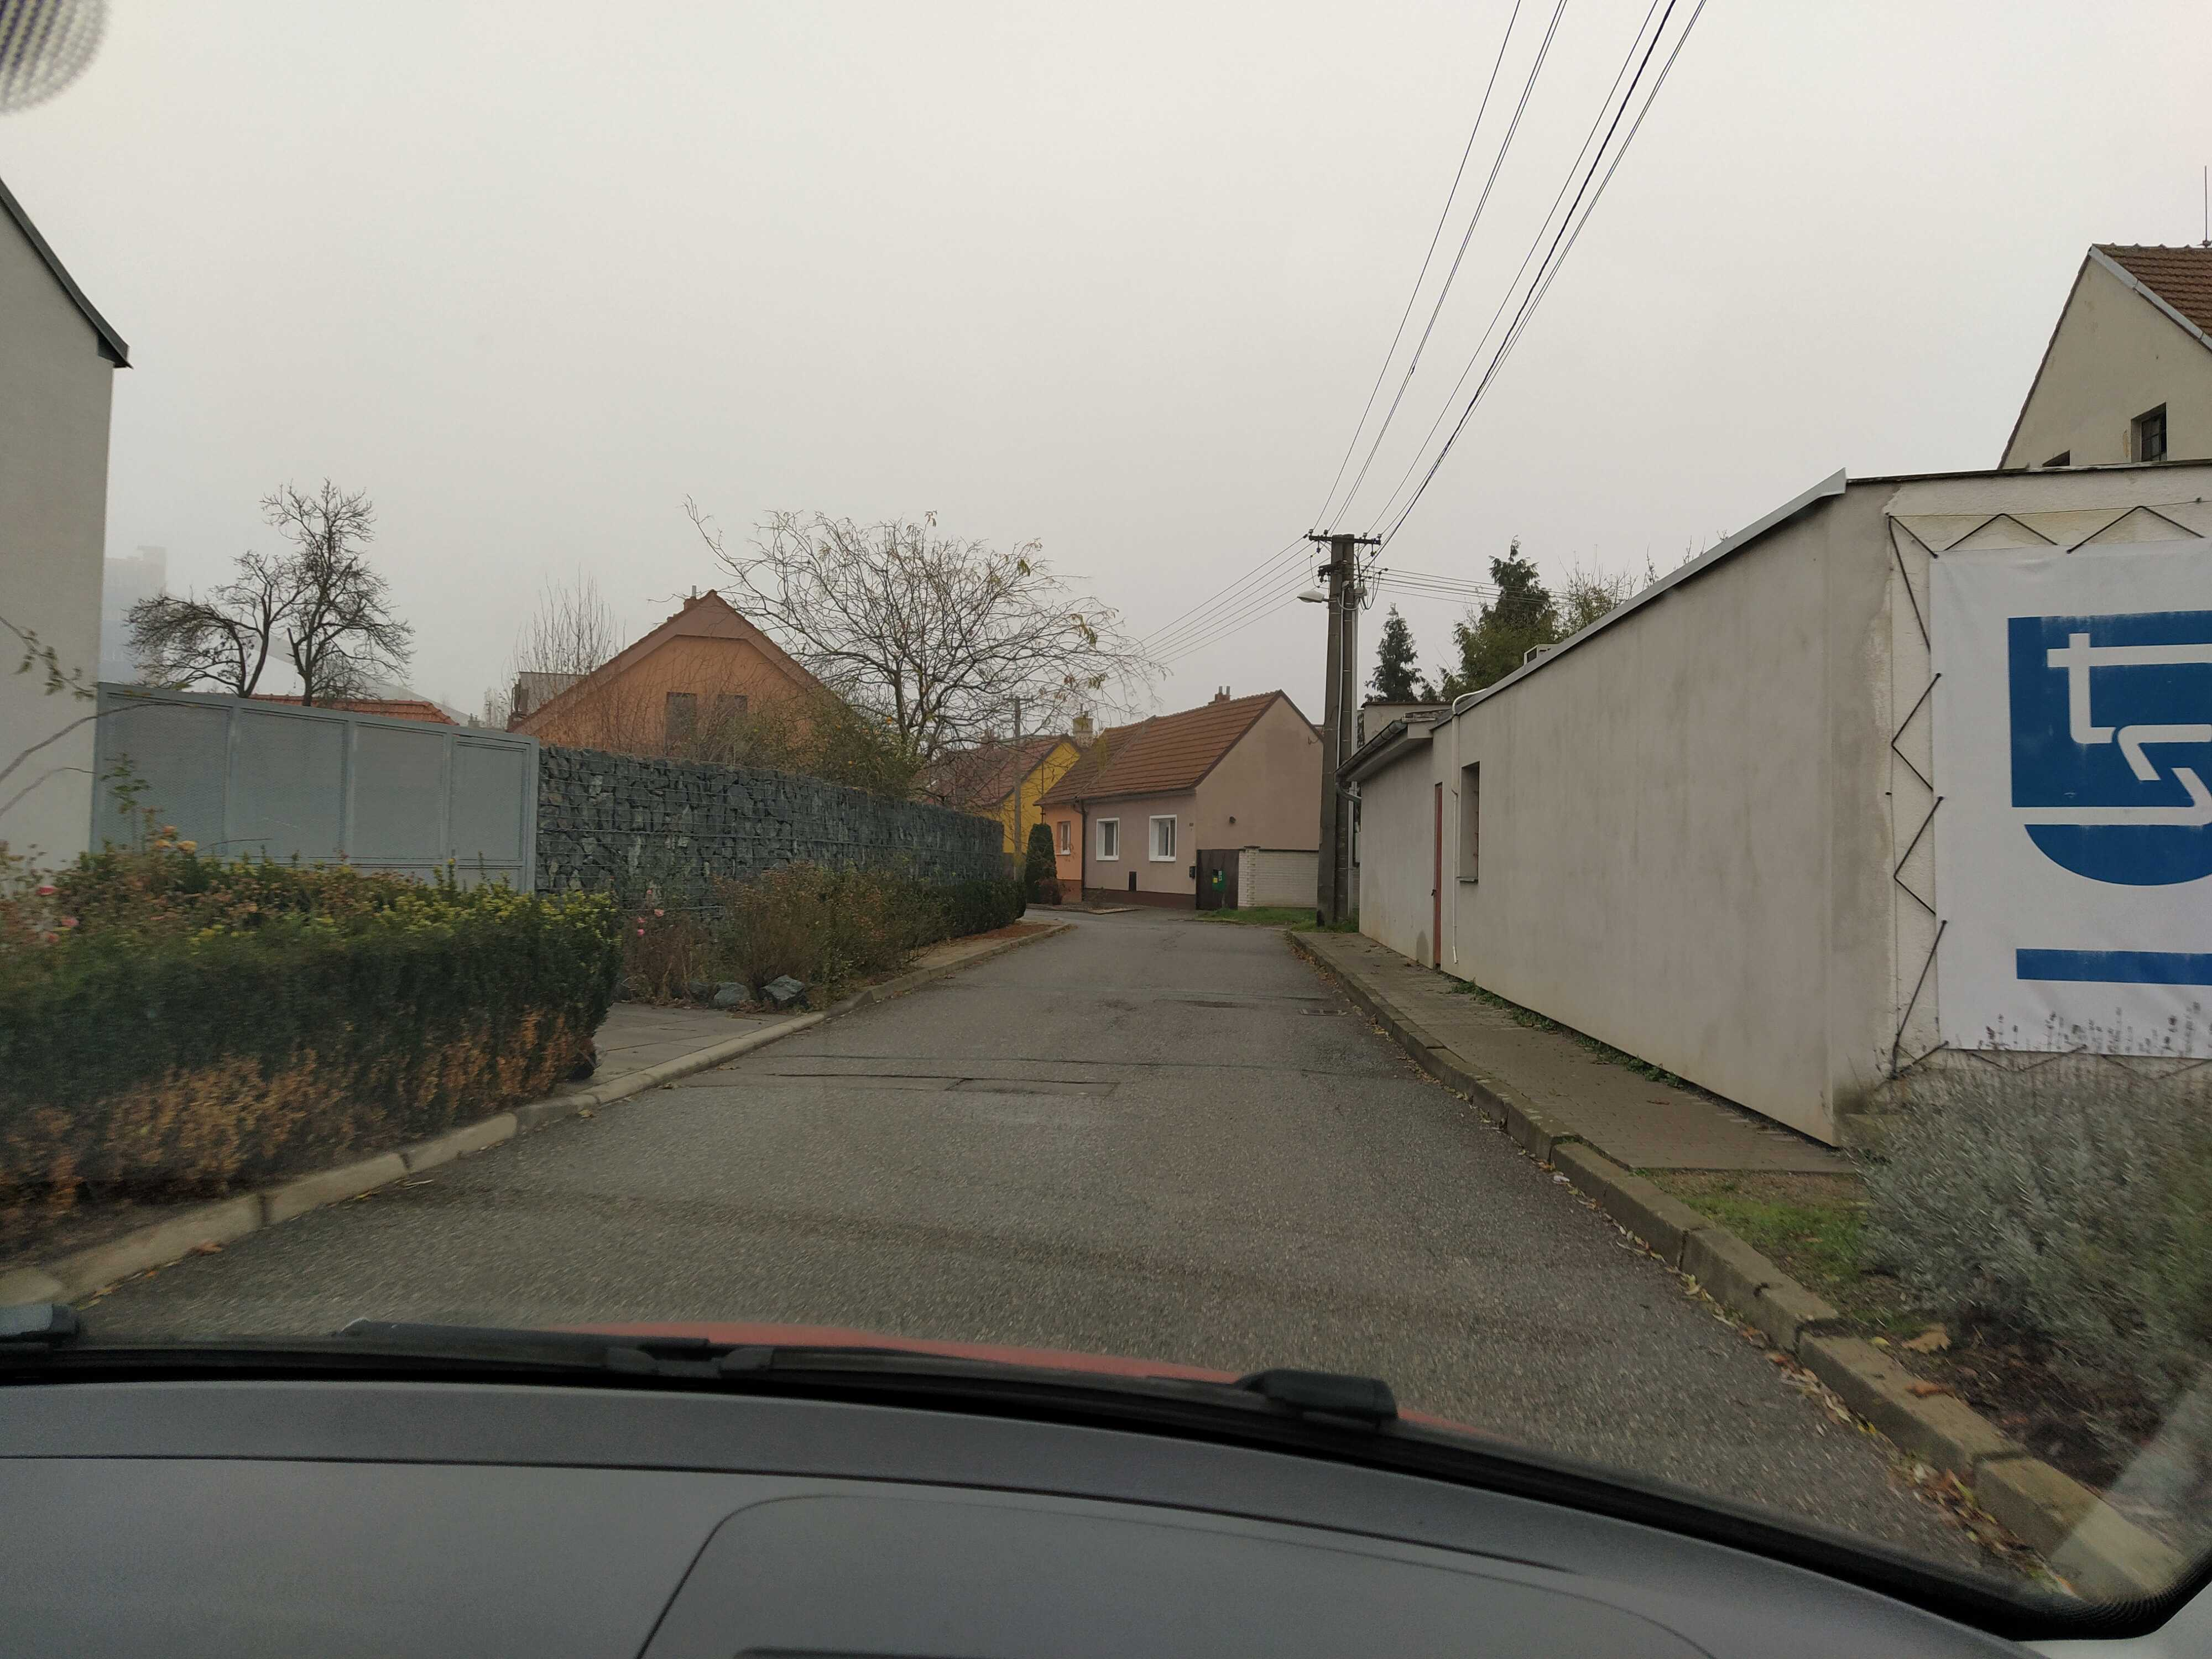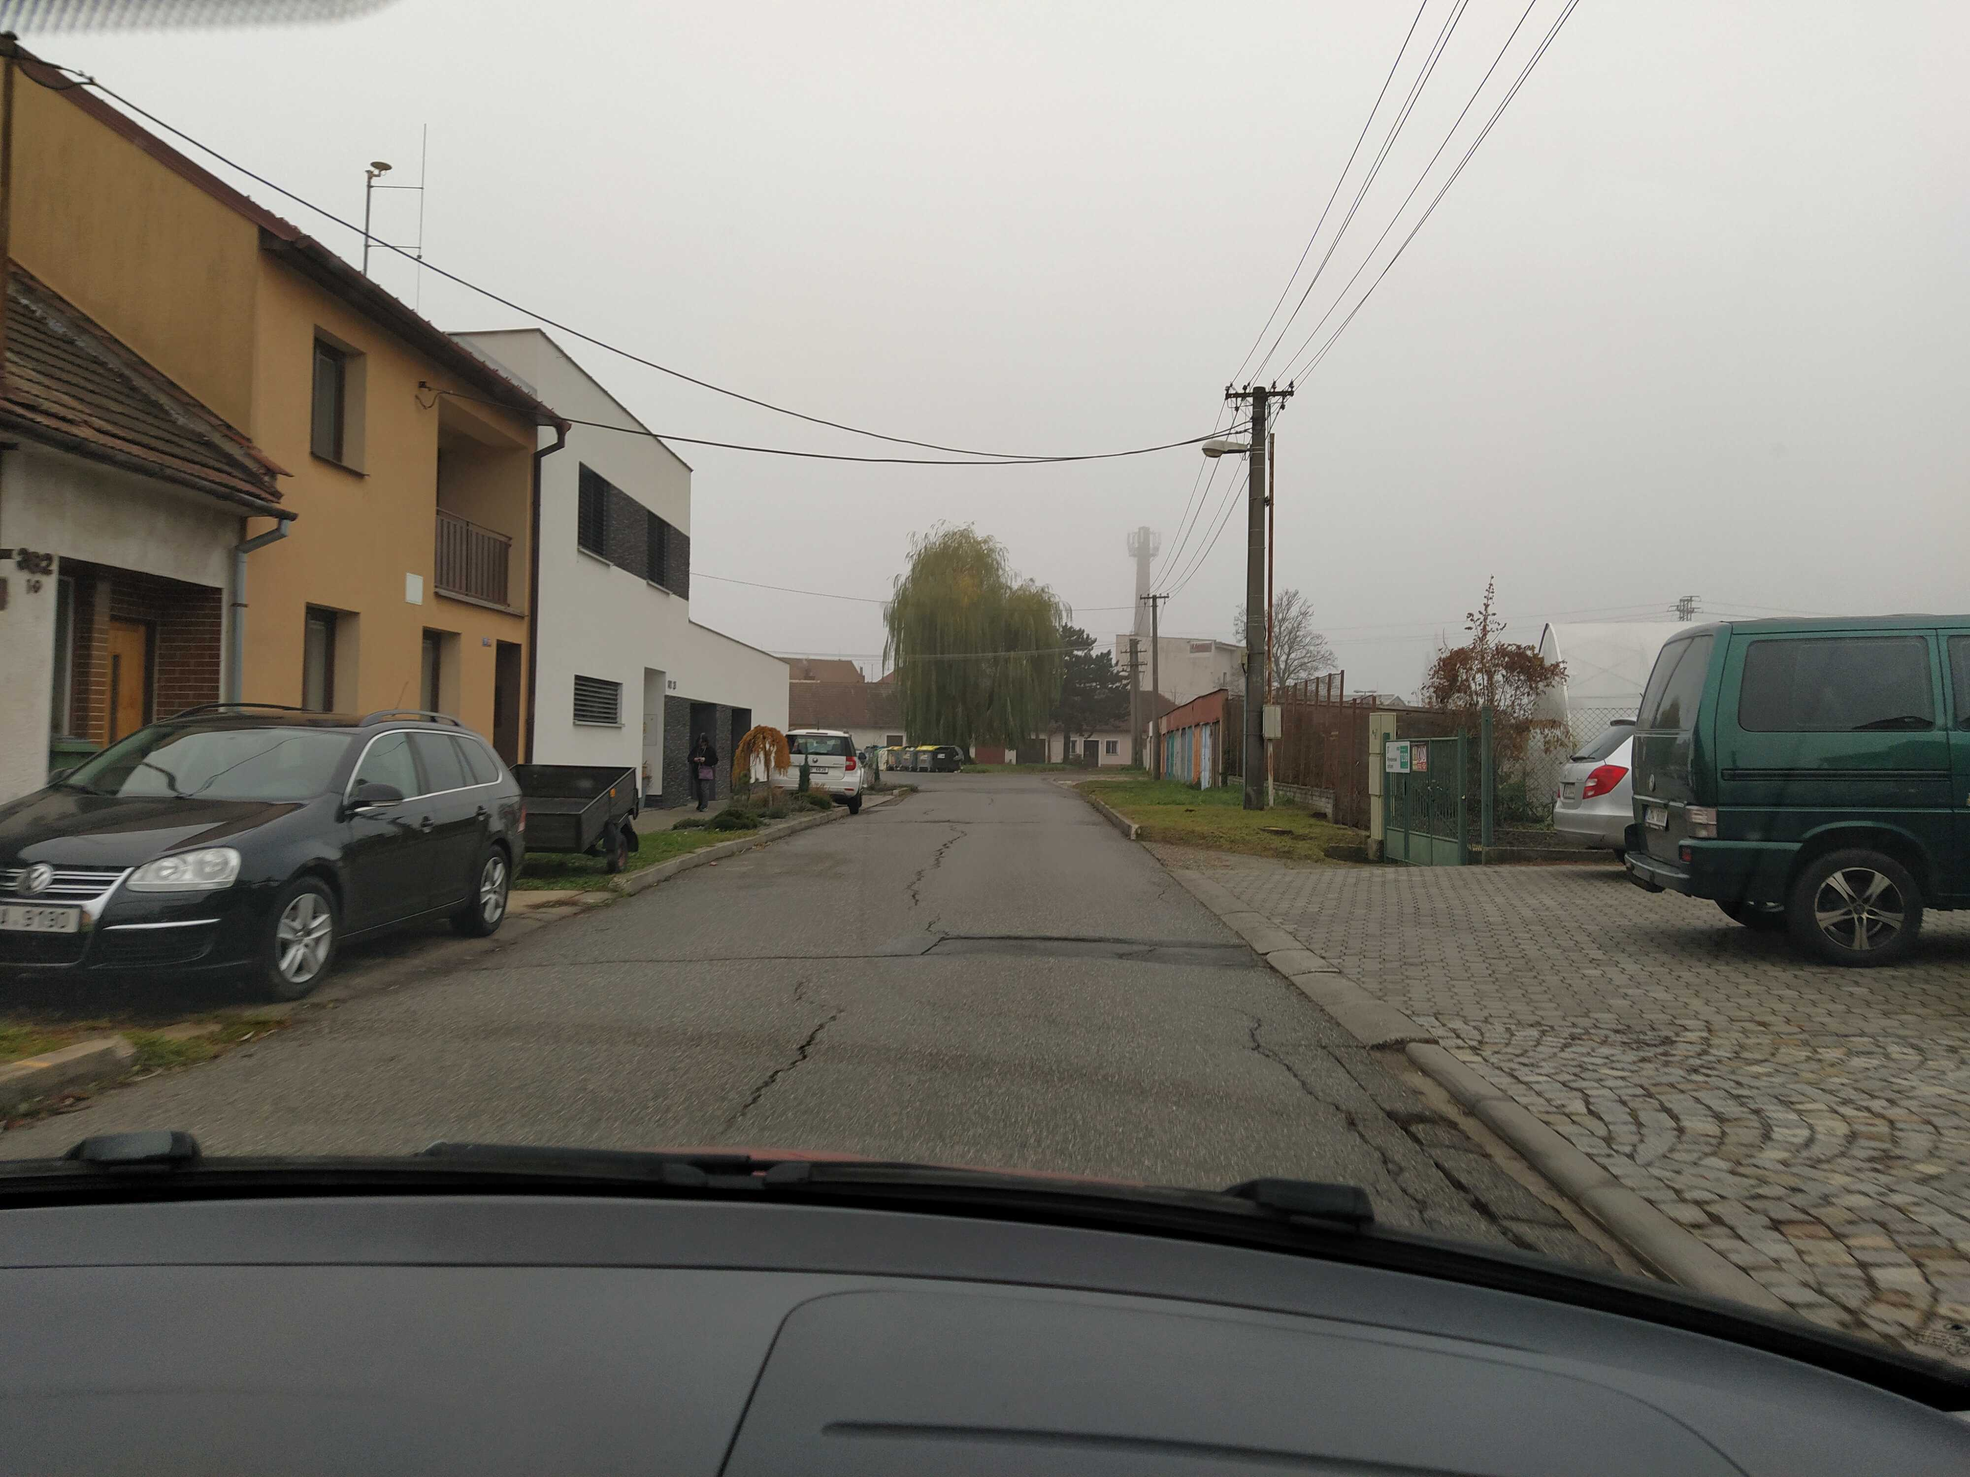

PROPOJENÍ CYKLOSTEZKY„SKORONICE" A ULICE VRCHLICKÉHO
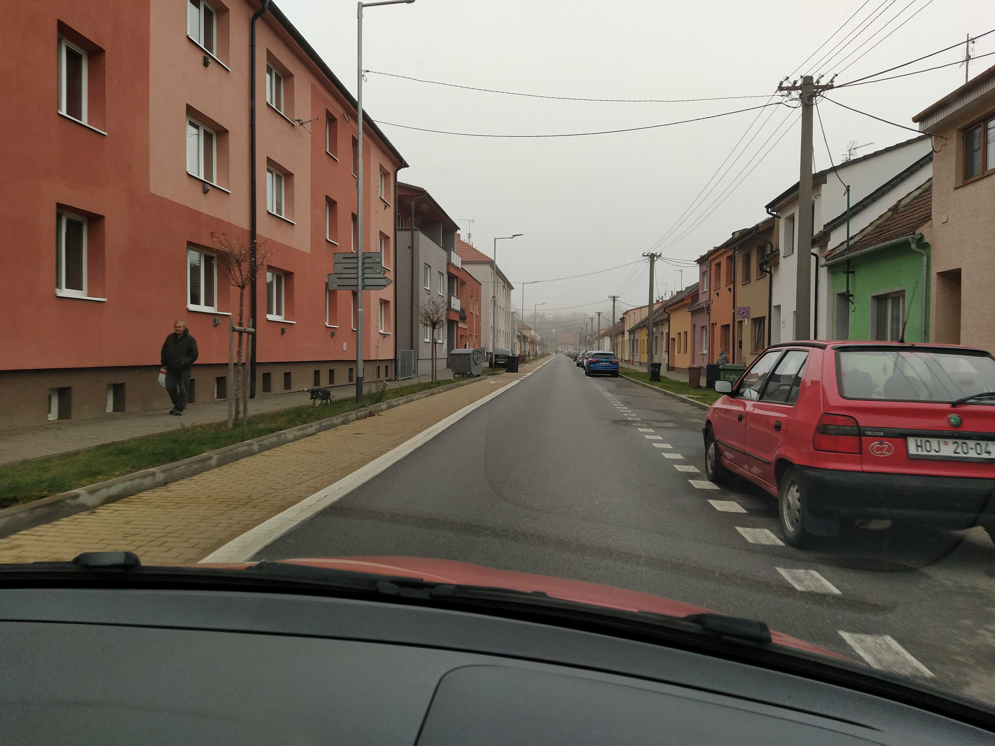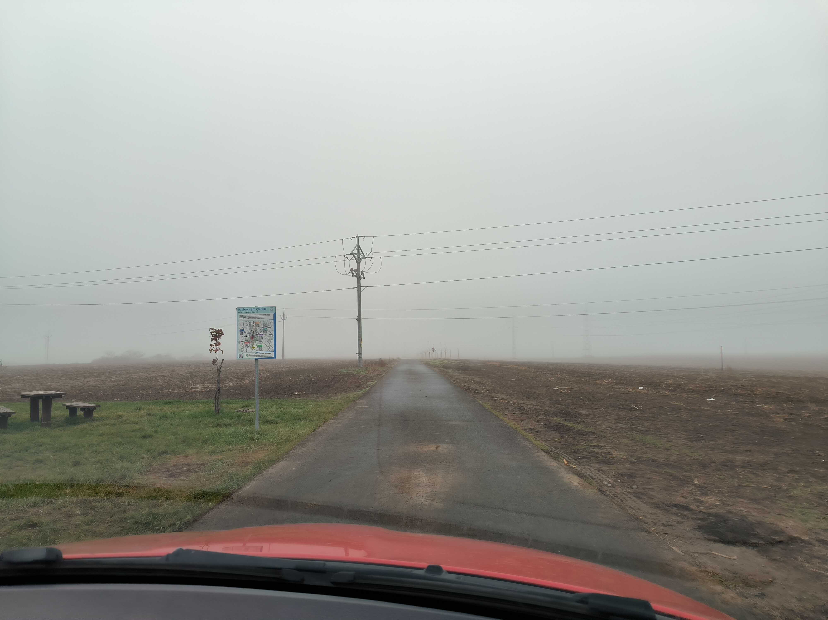

CENTRUM - SKORONICE
